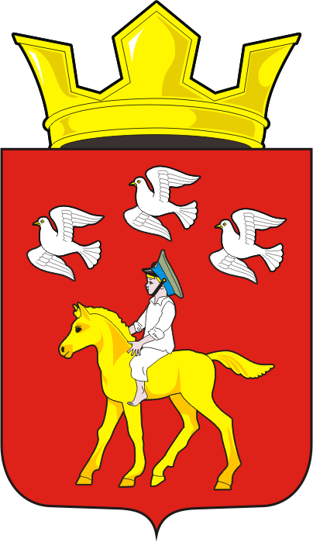
СОВЕТ ДЕПУТАТОВ муниципального образования ЧЕРКАСский сельсовет Саракташского района оренбургской области ЧЕТВЕРТЫЙ созыв
Р Е Ш Е Н И Е
Очередного сорок восьмого заседания Совета депутатов
муниципального образования Черкасский сельсовет четвертого созыва

21 мая 2025 года с. Черкассы № 223

Об организации летнего труда

и отдыха учащихся в 2025 году.

Заслушав и обсудив доклад директора МОБУ «Черкасская СОШ имени Григория Тимофеевича Чумакова» Лисаченко И.Н., об организации летнего труда и отдыха учащихся в 2025 году Совет депутатов муниципального образования Черкасский сельсовет Саракташского района Оренбургской области

РЕШИЛ:

1. Признать работу по организации летнего труда и отдыха учащихся в 2025 году удовлетворительной.

2. Культработникам активизировать работу по выполнению плана мероприятий по организации летнего труда и отдыха учащихся в 2025 году.

Председатель Совета  депутатов сельсовета |  | _________ С.Ю. Сидорчук

Разослано: | администрации района, депутатам, прокуратуре района, информационный бюллетень «Черкасский сельсовет», официальный сайт администрации сельсовета, в дело.

